Základní škola a Mateřská škola Brumovice, okres Břeclav, příspěvková organizace
Jídelní lístek Týden od: 20. 2. 2023 do: 24. 2. 2023
20. 2. 2023
Pondělí | 1a,7 | Přesnídávka | krupice, šťáva
 | 1ac,4,7,9 | Polévka | rybí s krutonky
 | 1ab,3,7 | Oběd | čočka na kyselo, vejce, žitnopšen.chléb, okurek, ZŠ jogurt, voda
 | 1ab,7 | Svačina | kmínový chléb s česnekovo-sýrovou pomazánkou, zelenina, šťáva

21. 2. 2023
Úterý | 1b,6,7,10,11,13 | Přesnídávka | celozrnný chléb se sýrem Almette, ovoce, ochucené mléko
 | 1d,9 | Polévka | zeleninová s ovesnými vločkami
 | 1a,3,7 | Oběd | kuřecí paprikáš, těstoviny, šťáva
 | 1ab,7 | Svačina | žitnopšen.chléb s nivovou pomazánkou, zelenina, šťáva

22. 2. 2023
Středa | 1ab,3 | Přesnídávka | žitnopšen.chléb ve vajíčku, zelenina, šťáva
 | 1e,9 | Polévka | hrstková
 | 1a,3,7 | Oběd | kynuté knedlíky se švestkami sypané mákem, bílá káva
 | 1ac,7 | Svačina | pletýnka s pomazánkovým máslem, ovoce, šťáva

23. 2. 2023
Čtvrtek | 1ac,7 | Přesnídávka | sýrová bulka, ovoce, mléko
 | 1a,9 | Polévka | rajská s rýží
 | 1a,3,7 | Oběd | švédské masové kuličky, bramborová kaše, ZŠ kompot, šťáva
 | 1ab,7 | Svačina | žitnopšen.chléb s mrkvovou pomazánkou, šťáva

24. 2. 2023
Pátek | 1ac,7 | Přesnídávka | rohlík s máslem a medem, ovoce, mléko
 | 1a,9 | Polévka | špenátová s bulgurem
 | 1a | Oběd | mexický guláš, rýže, ZŠ ovoce, šťáva
 | 1ab,7 | Svačina | kmínový chléb s pomazánkou z červené řepy, šťáva

Jídlo je určené k okamžité spotřebě.
Pitný režim je zajištěný celý den! Denně je k obědu možnost výběru šťávy, vody nebo mléka.
Změna jídelníčku vyhrazena.
Zodpovídá: vedoucí ŠJ Veronika Veselá
Vaří: Eva Hájková, Martina Stejskalová

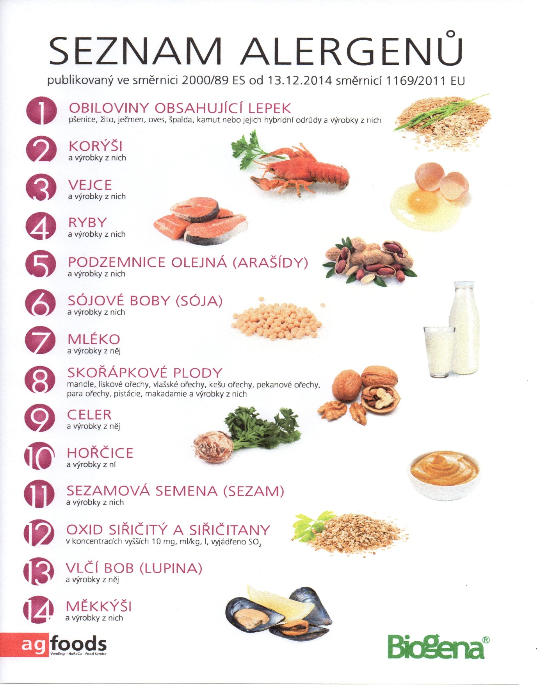

OBILOVINY OBSAHUJÍCÍ LEPEK: 1 a) pšenice
b) žito
c) oves
d) špalda
e) kamut

